AI แนะนำหนัง (*ดูชื่อโปรเจคอีกครั้งถ้าพูดถึง AI แล้วงานไม่ได้เน้น AI ต้องช่วยกันวิเคราะห์อีกที เช่น ระบบแนะนำหนัง?)
ตรวจสอบชื่อโปรเจค การระบุชื่อผู้เขียนในบทความ การระบุคำสำคัญ การสรุปและเรียบเรียงข้อมูลที่เกี่ยวข้องทั้งเพิ่มเติมและแก้ไข ใหม่และตรวจสอบการอ้างอิงแหล่งที่มาของข้อมูล/ทฤษฎีต่าง ๆ (*รูปแบบเอกสารสมบูรณ์ค่อนข้างน้อย)
ชื่อภาษาอังกฤษ? Paper Name use Time New Roman Size 14 Bold

นายพิพัฒน์พงศ์ เรียนไธสง, นายเจษฎา กิ้วลาดแยง และนายปรินทร ส่งสมบูรณ์

* ผู้นิพนธ์ประสานงาน: นายพิพัฒน์พงศ์ เรียนไธสง อีเมล: pipatpong.rie@rmutto.ac.th

บทคัดย่อ
เนื้อหาบทคัดย่อ-------------------------------------------------------------------------------------------------------------------------------------------------------------------------------------------------------------------------------------------------------------------------------------------------------------------------------------------------------------------------------------------------------------------------------------------------------------------------------------------------------------------------------------------------------------------------------------------------------------------------------------------------------------------------------------------------------------------------------------------------------------------------------------------------------------------------------------------------------------------------------------------------------------------------------------------------------------------------------------------------------------------------------------------------------------------------------------------------------------------------------

คำสำคัญ: ระบบจัดการข้อมูลด้วย AI, ระบบจัดการข้อมูลด้วย CHATBOT, ระบบจัดการข้อมูลด้วย CHATGPT, ระบบจัดการข้อมูลด้วย GEMINI, (***ตอนนี้คำสำคัญของคุณพูดถึง AI แพลตฟอร์ม AI และแชทบอทซึ่งยังไม่เกี่ยวข้องกับหนัง งานด้านวิศวกรรมซอฟต์แวร์ และ ระบบฐานข้อมูลเพิ่มเติม เช่น Process ตัวชี้วัดซอฟต์แวร์ในด้านต่าง ๆ การแก้ปัญหาด้านระบบฐานข้อมูล? ดังนั้นควรเลือกคำสำคัญที่เกี่ยวข้องและควรสอดคล้องกับ Keyword***)

Abstract
Abstract content------------------------------------------------------------------------------------------------------------------------------------------------------------------------------------------------------------------------------------------------------------------------------------------------------------------------------------------------------------------------------------------------------------------------------------------------------------------------------------------------------------------------------------------------------------------------------------------------------------------------------------------------------------------------------------------------------------------------------------------------------------------------------------------------------------------------------------------------------------------------------------------------------------------------------------------------------------------------------------------------------------------------------------------------------------------------------------------------------------------------------------------------------------------------------------

Keyword: AI, CHATBOT, CHATGPT, GEMINI

1. บทนำ
ในยุคที่เทคโนโลยีก้าวล้ำอย่างรวดเร็ว ปัญญาประดิษฐ์ (AI) ได้เข้ามามีบทบาทสำคัญในหลากหลายด้านของชีวิตมนุษย์ ตั้งแต่การแพทย์ การศึกษา ไปจนถึงความบันเทิง โดยเฉพาะในโลกของภาพยนตร์ AI ไม่เพียงแต่เป็นหัวข้อที่น่าสนใจ แต่ยังเป็นเครื่องมือที่ช่วยในการแนะนำหนังที่ตรงใจและตอบโจทย์ความต้องการของผู้ชมได้อย่างแม่นยำ เมื่อเราพูดถึงหนังเกี่ยวกับ AI หรือหนังที่ AI แนะนำ สิ่งที่เราคาดหวังคือเรื่องราวที่น่าติดตาม สร้างแรงบันดาลใจ และเปิดโลกทัศน์ใหม่ๆ ไม่ว่าจะเป็นการสำรวจอนาคตที่เป็นไปได้ (*ควรมีการอ้างอิงแหล่งที่มาของข้อมูลด้วย)
ควรเลือกคำสำคัญที่เกี่ยวข้องกับงานด้านวิศวกรรมซอฟต์แวร์ และ ระบบฐานข้อมูลเพิ่มเติม เช่น Process ตัวชี้วัดซอฟต์แวร์ในด้านต่าง ๆ การแก้ปัญหาด้านระบบฐานข้อมูล? มีการเชื่อมโยงให้กล่าวถึงในย่อหน้าที่ 2 เพื่อบอกถึงความสำคัญของเทคโนโลยีดังกล่าวด้วย
ย่อหน้าสุดท้ายให้สรุป ถึงผลิตภัณฑ์ที่ต้องการพัฒนา/แนวทางที่ต้องการดำเนินการ/ทรัพยากรและเทคโนโลยีหลักที่ใช้/ประโยชน์และการนำไปใช้งานแก้ปัญหางานใด?

2. ทฤษฎีและงานวิจัยที่เกี่ยวข้อง
งานวิจัยในครั้งนี้ผู้วิจัยได้จัดทำระบบ AI แนะนำหนัง ผู้วิจัยได้ทำการศึกษารวบรวมค้นคว้า แนวคิด ทฤษฎี เอกสารและผลงานวิจัยที่เกี่ยวข้องโดยจัดเนื้อหาตามลำดับ
2.1 ระบบฐานข้อมูล (Database)
ฐานข้อมูลคือที่เก็บและรวบรวมข้อมูลอย่างเป็นระบบทางอิเล็กทรอนิกส์ ซึ่งสามารถเก็บข้อมูลได้ทุกประเภท ไม่ว่าจะเป็นคำ ตัวเลข รูปภาพ วิดีโอ และไฟล์ คุณสามารถใช้ซอฟต์แวร์ที่เรียกว่าระบบการจัดการฐานข้อมูล (DBMS) เพื่อจัดเก็บ กู้คืน และแก้ไขข้อมูล ในระบบคอมพิวเตอร์คำว่า ฐานข้อมูล ยังสื่อถึง DBMS ใด ๆ และรวมถึงระบบฐานข้อมูล หรือโปรแกรมประยุกต์ที่เกี่ยวข้องกับฐานข้อมูล (*ควรมีการอ้างอิงแหล่งที่มาของข้อมูลด้วย)
2.2 AI ปัญญาประดิษฐ์ (Artificial Intelligence)
วิทยาการคอมพิวเตอร์ที่มุ่งเน้นแก้ไขปัญหาความรู้ความเข้าใจที่ปกติเชื่อมโยงกับความฉลาดของมนุษย์ เช่น การเรียนรู้ การสร้าง และการจดจำภาพ องค์กรสมัยใหม่รวบรวมข้อมูลจำนวนมากจากแหล่งที่มาหลากหลาย เช่น เซ็นเซอร์อัจฉริยะ เนื้อหาที่มนุษย์สร้างขึ้น เครื่องมือตรวจติดตาม และข้อมูลบันทึกระบบ เป้าหมายของ AI คือการสร้างระบบการเรียนรู้ด้วยตนเองซึ่งต่อยอดความหมายที่ได้จากข้อมูล [1] (*ควรมีการอ้างอิงแหล่งที่มาของข้อมูลด้วยและอ้างอิงตามรายการอ้างอิงที่สอดคล้องกับข้อมูล)
2.3 การแนะนำหนัง?
---------------------------------------------------------------------------------------------------------------------------------
2.4 เว็บแอปพลิเคชัน/แอปพลิเคชัน?
---------------------------------------------------------------------------------------------------------------------------------
2.5 ประเด็นด้านวิศวกรรมซอฟต์แวร์?
---------------------------------------------------------------------------------------------------------------------------------
2.6 ประเด็นด้านระบบฐานข้อมูล?
---------------------------------------------------------------------------------------------------------------------------------
2.7 ภาษาที่ใช้ในการพัฒนา?
---------------------------------------------------------------------------------------------------------------------------------
2.8 ฐานข้อมูลที่ใช้ในการพัฒ?
---------------------------------------------------------------------------------------------------------------------------------
(*ส่วนนี้ควรสรุปเป็นย่อหน้าเดียวไม่เกิน 15 บรรทัด ในแต่ละทฤษฎี (ถ้ามี) รูปภาพหรือแนวคิดที่แสดงถึงทฤษฎีดังกล่าวจะดีมาก ที่สำคัญควรมีการระบุแหล่งที่มาของข้อมูลเพื่ออ้างอิงด้วย)

2.9 งานวิจัยที่เกี่ยวข้อง
(*ในทุกบทความที่อ้างอิงควรสรุปเป็นย่อหน้าเดียวไม่เกิน 15 บรรทัด ควรบอกถึงชื่อเรื่อง ชื่อผู้เขียน วัตถุประสงค์/วิธีหรือเทคนิคที่นำเสนอ/แก้ปัญหาใดอย่างไรและผลการวิจัยเพิ่มเติม ที่สำคัญควรมีการระบุแหล่งที่มาของข้อมูลตามรูปแบบของบทความ ควรเรียบเรียงและจัดรูปแบบให้สมบูรณ์ก่อน submit งาน)
การศึกษาเกี่ยวกับ ChatGPT สามารถทำงานได้หลายรูปแบบ เช่น การให้ข้อมูล การตอบคำถามทั่วไป การคำนวณเลข การแนะนำไอเดียสร้างคอนเทนต์ การเขียนโปรแกรม และอื่นๆ
Google Gemini คือ AI แชตบอทที่พัฒนาขึ้นโดยบริษัท Google โดยเป็น Multimodal AI ที่สามารถประมวลผล วิเคราะห์ และแสดงผลข้อมูลได้หลายรูปแบบ เช่น ข้อความ รูปภาพ เสียง วิดีโอ และโค้ด
SQL Server Management Studio เป็นเครื่องมือสำหรับจัดการฐานข้อมูล SQL Server เหมาะสำหรับแอดมินผู้ดูแลระบบฐานข้อมูลหรือคนที่ทำงานกับ SQL Server ซึ่งจะช่วยให้เราสามารถจัดเก็บ ค้นหา จัดเรียง สร้าง แก้ไข ลบข้อมูล ตาราง และฐานข้อมูลจากโปรแกรมนี้
ปัจจัยที่ส่งผลต่อการตัดสินใจในการเลือกชมภาพยนตร์ในโรงภาพยนตร์ (1) เพื่อศึกษาเปรียบเทียบระหว่างพฤติกรรมของผู้บริโภคกับการตัดสินใจในการเลือกชม ภาพยนตร์ในโรงภาพยนตร์, (2) เพื่อศึกษารูปแบบการดำเนินชีวิตของผู้บริโภคที่ส่งผลต่อการตัดสินใจในการเลือกชม ภาพยนตร์ในโรงภาพยนตร์

3. วิธีดำเนินการวิจัย
การทำงานของ AI แนะนำหนัง เริ่มต้นจาก User เปิดใช้งาน AI แนะนำหนัง หลังจากนั้น AI เริ่มทำงานตามระบบที่ถูกเขียนขึ้น โดยการแนะนำหนังจะยึดตาม Database ใน SQL SM (*การอธิบายยังไม่สอดคล้องกับภาพที่นำเสนอ คุณลองช่วยกันวิเคราะห์อีกครั้ง)

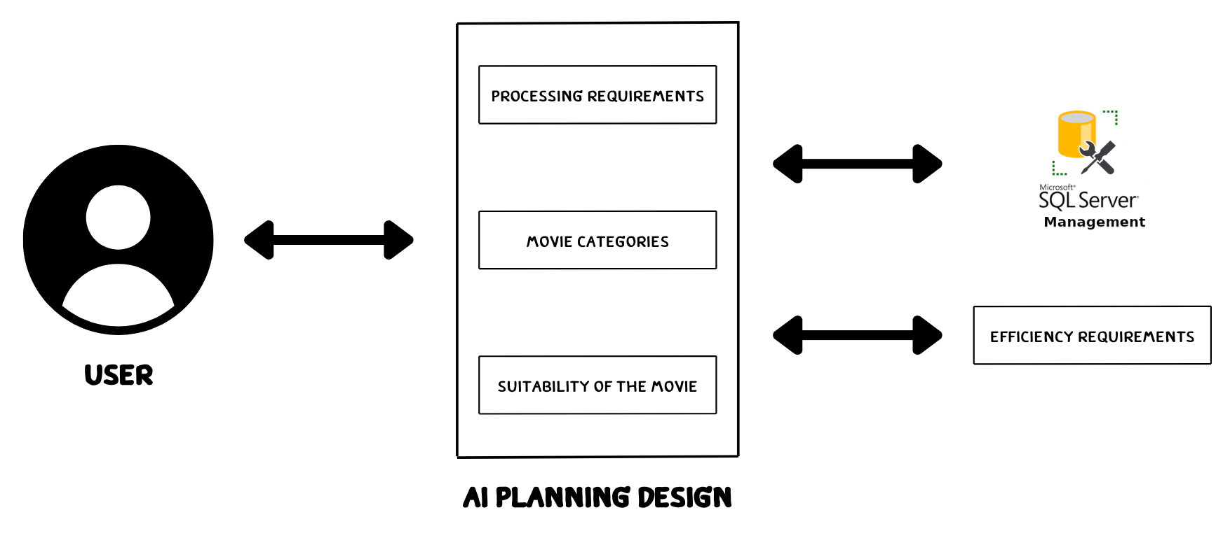
ภาพที่ 1 ภาพรวมวิธีการดำเนินงานของ AI แนะนำหนัง

3.1 มุมมองผลิตภัณฑ์
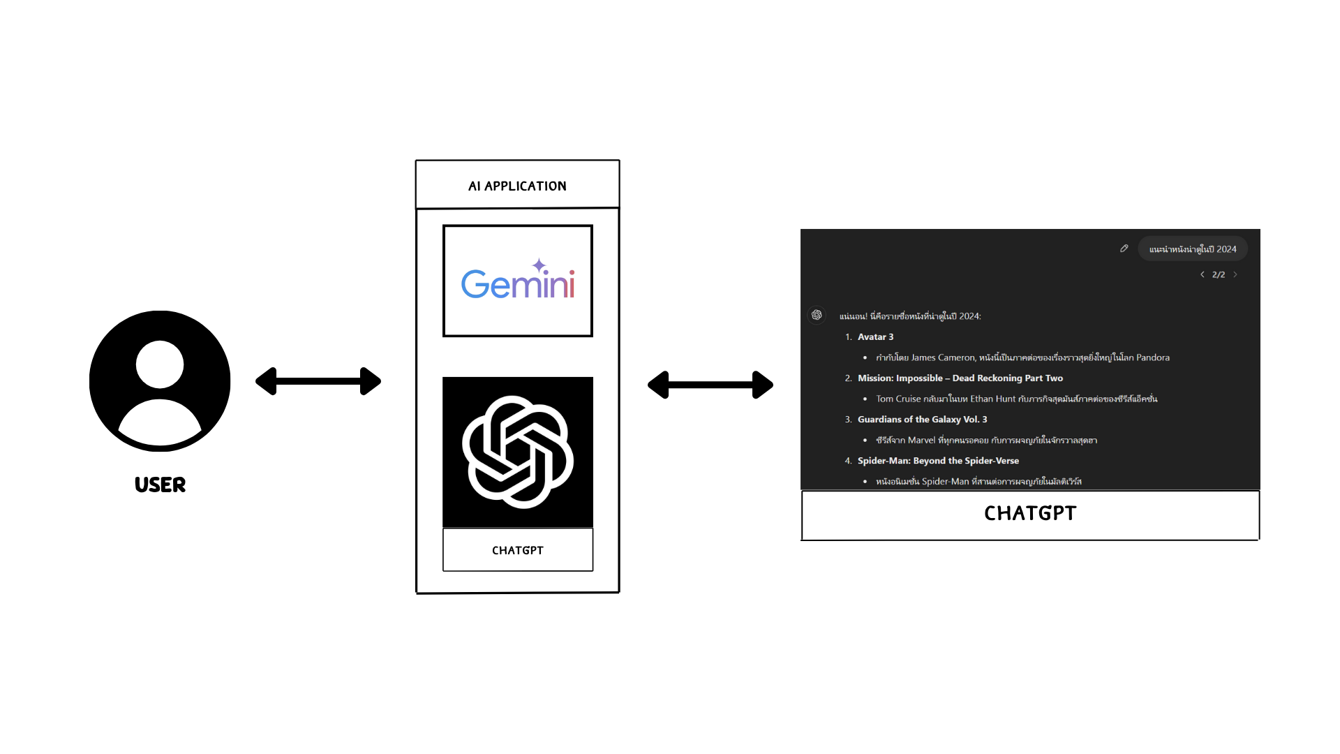
ภาพที่ 2 .........(ระบุชื่อภาพด้วย)......

(*ควรอธิบายถึงขอบเขตการทำงานของโปรเจคในภาพรวมอย่างน้อยต้องครอบคลุม Functionals และ Non-Functionals ที่แสดงถึงฟังก์ชันการทำงานหลักของโปรเจคคุณด้วย)

4. ผลการดำเนินงาน
4.1 ผลการพัฒนาระบบ
--------------------------------------------------------------------------------------------------------------------------------------------------------------------------------------------------------------------------------------------------------------- ดังภาพที่ 3

ภาพที่ 3 ชื่อภาพ

จากภาพที่ 3 -----------------------------------------------------------------------------------------------------------------------------------------------------------------------------------------------------------------------------------------------------------------------
--------------------------------ดังภาพที่ 4

จากภาพที่ 4 -----------------------------------------------------------------------------------------------------------------------------------------------------------------------------------------------------------------------------------------

4.2 ผลการประเมินประสิทธิภาพโดยผู้เชี่ยวชาญ

4.3 ผลการประเมินความพึงพอใจจากกลุ่มผู้ใช้

จากตารางที่ 2 พบว่า ผู้ใช้มีความพึงพอใจใน
การใช้งานระบบบริหารจัดการการเรียนรู้ผ่านศูนย์บทเรียนอิเล็กทรอนิกส์ อยู่ในระดับดีมาก โดยมีค่าเฉลี่ยเท่ากับ 4.88
5. สรุป
ผลการประเมิน-------------------------------------------------------------------------------------------------------------------------------------------------------------------------------------------------------------------------------------------------------------------------------------------------------------------------------------------------------------------------------------------------------------------------------------------------------------------------------------------------------------------------------------------------------------------------------------------------------------------------------------

6. เอกสารอ้างอิง (เป็นภาษาอังกฤษเท่านั้นหากเป็นเอกสารภาษาไทยให้ทำการแปล)
[1] Thanachanan Surabanchakarn, Siriwat Sricruadong and Man Suesungnoen, Journal of MCU Humanities Review, “Evolution of AI from Chatbot to ChatGPT”, pp. 330-337, 2023

[2] Ke Zhang, Nukul Sarawong, Sombat Teekasap, and Sirigarn Phokheaw, Journal of Information Technology and Innovation, “Artificial intelligence in education: ChatGPT and Gemini as educational tools”, pp. 86-97, 2024

[3] Waraporn Pasawaka, Factors Influencing the Decision to Watch Movies in Theaters, pp. 15-124, 2014

